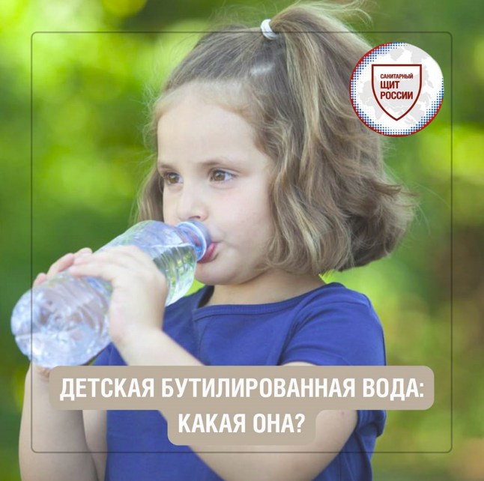

Детская бутилированная вода – это не просто «вода в маленькой бутылке», а продукт, который должен отвечать особым требованиям безопасности и состава, подходящим для организма ребенка.

*Что делает воду «детской»
У такой воды контролируются микробиологические показатели и химический состав, в том числе содержание солей, нитратов, сульфатов и фтора.
Обычно она относится к воде с низкой или умеренной минерализацией, чтобы не создавать лишнюю нагрузку на почки и пищеварительную систему ребенка.

* Маркировка и этикетка
На бутылке, как правило, указано «детская вода» или «для детского питания», а также может быть отмечено, что вода подходит для приготовления детских смесей и блюд.
Важно внимательно читать этикетку: обращать внимание на состав, уровень минерализации, срок годности, условия хранения и производителя.

* Как безопасно использовать детскую воду
Всегда проверяйте целостность упаковки, дату розлива и срок годности.
Не храните открытую бутылку слишком долго и соблюдайте рекомендации на этикетке по сроку использования воды после вскрытия.

*Почему важно следить за водой, которую пьет ребенок
Качество воды влияет на состояние зубов, работу почек и общий обмен веществ ребенка.
Привычка пить чистую и безопасную воду с детства помогает поддерживать здоровье ребенка сейчас и в будущем

